Tips Memaksimalkan Smartphone Android untuk Pemula

By [Corry Anestia](http://me.liputan6.com/corry.anestia)

on 26 Mar 2016 at 19:44 WIB

36Shares

/

* [Facebook](https://www.facebook.com/sharer/sharer.php?u=http://tekno.liputan6.com/read/2467137/tips-memaksimalkan-smartphone-android-untuk-pemula)
* [Twitter](https://twitter.com/home?status=http://tekno.liputan6.com/read/2467137/tips-memaksimalkan-smartphone-android-untuk-pemula)
* [Google+](https://plus.google.com/share?url=http://tekno.liputan6.com/read/2467137/tips-memaksimalkan-smartphone-android-untuk-pemula)
* [Email](mailto:?to=&subject=%5BLIPUTAN6%5D%20Tips%20Memaksimalkan%20Smartphone%20Android%20untuk%20Pemula&body=http%3A%2F%2Ftekno.liputan6.com%2Fread%2F2467137%2Ftips-memaksimalkan-smartphone-android-untuk-pemula)
* [Copy Link](http://tekno.liputan6.com/read/2467137/tips-memaksimalkan-smartphone-android-untuk-pemula)

[](http://tekno.liputan6.com/read/2467137/tips-memaksimalkan-smartphone-android-untuk-pemula)

Membuat baterai Android seperti baru lagi bukanlah hal yang tidak mungkin.

**Liputan6.com, Jakarta -**Pasti selalu akan ada pertama kali dalam hidup--termasuk menjajal sistem operasi Android pada perangkat pilihan Anda. Pengguna yang baru pertama kali menggunakan sistem operasi besutan Google ini mungkin belum tahu cara memaksimalkan ponsel Android.  
  
Sebagaimana dikutip tim **Tekno** **Liputan6.com**dari siaran pers Google Indonesia, Minggu (27/3/2016), berikut ini cara memaksimalkan smartphone Android untuk para pemula:  
  
**1. Jangan Sampai Kehabisan Data**Agar bisa terhubung dengan internet, pastikan Anda sudah mengaktifkan paket data. Anda dapat memantau penggunaan data di menu **Pengaturan/Settings**-> **Penggunaan Data/Data Usage**. 

[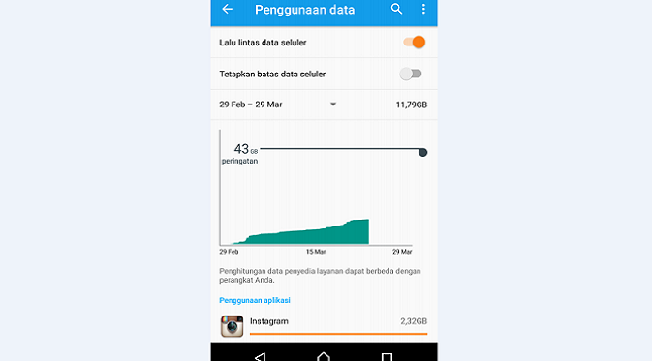](http://tekno.liputan6.com/read/2467137/tips-memaksimalkan-smartphone-android-untuk-pemula)

(Doc: Google)**2. Bijaksanalah Apa yang Anda Sebarkan**  
  
Anda wajib mengetahui aplikasi apa saja yang menggunakan informasi Anda. Jangan sampai Anda tidak menyadari foto-foto atau video Anda dibagikan kepada publik--kecuali Anda menginginkannya.

**BACA JUGA**

* [**Bulan Bakal Jadi Objek Wisata di Masa Depan**](http://tekno.liputan6.com/read/2465958/bulan-bakal-jadi-objek-wisata-di-masa-depan)
* [**Anak Muda Mulai Tergiur Jadi Hacker**](http://tekno.liputan6.com/read/2466326/anak-muda-mulai-tergiur-jadi-hacker)
* [**Film Tomb Raider Dibuat Ulang, Daisy Ridley Jadi Lara Croft**](http://tekno.liputan6.com/read/2466324/film-tomb-raider-dibuat-ulang-daisy-ridley-jadi-lara-croft)

Untuk mengaturnya, Anda klik menu**Pengaturan/Settings**dan pilih Aplikasi/**Apps.**Menu ini akan menampilkan daftar perizinan aplikasi.   
  
Pada versi lebih baru Android, Anda dapat mengontrol informasi apa saja yang dibagikan di aplikais Anda lebih banyak. Misalnya, Anda dapat membagikan foto tetapi tidak membagikan lokasi Anda dan sebaliknya.

[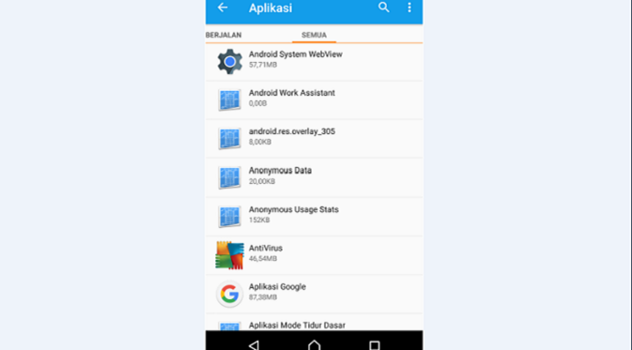](http://tekno.liputan6.com/read/2467137/tips-memaksimalkan-smartphone-android-untuk-pemula)

[](http://tekno.liputan6.com/read/2467137/tips-memaksimalkan-smartphone-android-untuk-pemula?p=1)

Membuat baterai Android seperti baru lagi bukanlah hal yang tidak mungkin.

**3. Biarkan Baterai Anda Bertahan**Jika ponsel Anda memiliki mode hemat baterai, Anda bisa mengaktifkannya secara otomatis ketika baterai Anda lemah. Umumnya, daya hanya ada 15 persen atau 5 persen.

**[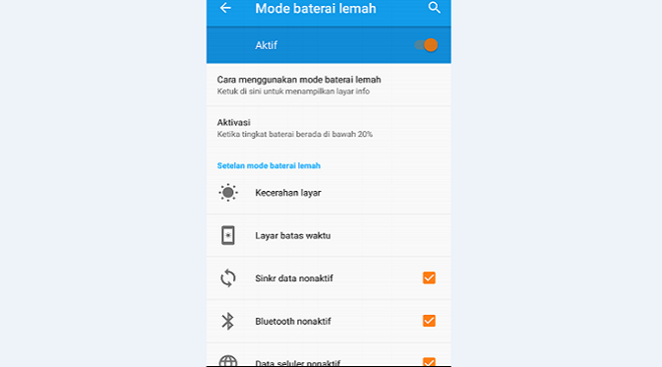](http://tekno.liputan6.com/read/2467137/tips-memaksimalkan-smartphone-android-untuk-pemula?p=1)**

Yang perlu Anda lakukan adalah mengaktifkan fitur yang menurut Anda penting saja. Biasanya pada mode  ini, fitur seperti lokasi dan pembaruan email akan diaktifkan.   
  
**4. Ponsel Anda Seperti Anda: Hanya Satu Di Antara**  
  
Salah satu hal penting tentang sistem operasi Android adalah Anda dapat mengkustomnya sesuai keinginan Anda. Semua aplikasi dapat diatur untuk memprioritaskan aplikasi yang sering Anda gunakan dengan app launcher. 

[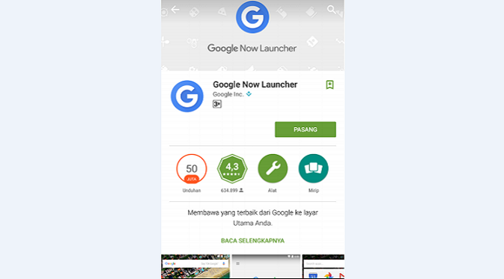](http://tekno.liputan6.com/read/2467137/tips-memaksimalkan-smartphone-android-untuk-pemula?p=1)

**5. Dapatkan Pengalaman Google Terbaik**  
  
Tak hanya itu saja, Anda tidak perlu melakukan hal apapun dengan menggunakan*voice assistant* "OK Google!". Anda cukup mengatakan "OK Google!" untuk mencari tahu atau menjallan aplikasi apapun. Misalnya aplikasi Gmail, Calendar, atau mencari tahu sesuatu ketika Anda sedang mengemudi.

[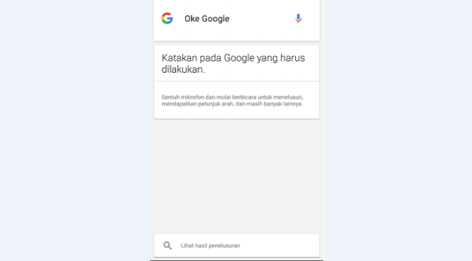](http://tekno.liputan6.com/read/2467137/tips-memaksimalkan-smartphone-android-untuk-pemula?p=1)

[](http://tekno.liputan6.com/read/2467137/tips-memaksimalkan-smartphone-android-untuk-pemula?p=2)

Membuat baterai Android seperti baru lagi bukanlah hal yang tidak mungkin.

**6. Akses Cepat ke Pengaturan**  
Apabila Anda sedang dalam situasi atau pertemuan penting, Anda dapat mematikan semua dering dan notifikasi pada ponsel Anda. Hal ini dapat Anda lakukan di jendela layar. Cukup geser ke bawah pada atas layar Anda. Kemudian, Anda akan menemukan Pengaturan Cepat yang berisi beberapa pengaturan penting, misalnya Wi-Fi, Bluetooth, Lampu Senter, Mode Pesawat, dan Kecerahan Layar. 

[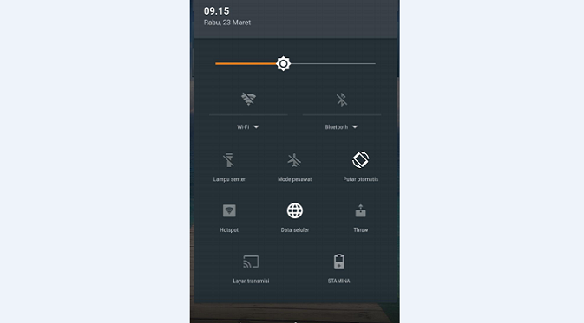](http://tekno.liputan6.com/read/2467137/tips-memaksimalkan-smartphone-android-untuk-pemula?p=2)

**7. Baca Lebih Baik & Lebih Cepat, Lebih Pintar**  
Android Marshmallow yang merupakan versi terbaru menawarkan sebuah fitur bernama "Google Now on Tap". Anda cukup mengetuk pada apapun yang Anda baca. Kemudian, pencarian instan Google akan menyelesaikannya.

[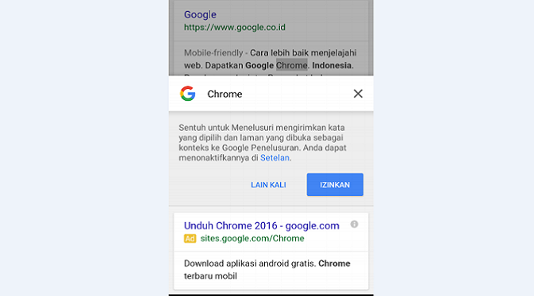](http://tekno.liputan6.com/read/2467137/tips-memaksimalkan-smartphone-android-untuk-pemula?p=2)

Meskipun ponsel Anda belum menjalankan Android versi terbaru, Anda tetap bisa melakukan pencarian frase yang dipilih di Chrome. Cukup sorot kata-kata yang ingin dicari dan jendela kecil akan muncul di bagian bawah layar ponsel. Ketuk dan pencarian akan dimulai secara instan. Jika fitur ini mengganggu, nonaktifkan ke **Pengaturan**>**Pribadi**> **Sentuh ke Pencarian**.  
  
**8. Kendalikan Pengaturan Standar**

[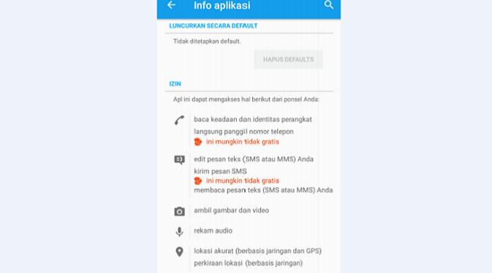](http://tekno.liputan6.com/read/2467137/tips-memaksimalkan-smartphone-android-untuk-pemula?p=2)

Ponsel Anda akan selalu menanyakan apakah Anda ingin aplikasi yang digunakan menjadi pengaturan standar Anda. Jadi Anda tidak perlu khawatir!   
  
Tetapi jika tidak, Anda dapat mengubah aplikasi yang menangani fungsinya secara otomatis--seperti membuka video yang diarahkan langsung ke YouTube daripada di browser.  
  
Anda cukup klik "Hapus Standar". Beberapa ponsel sebetulnya memiliki menu "Aplikasi Standar”, yang mendaftarkan semua standar di ponsel Anda.   
  
(Cas/Isk)